
GALIT KASHI
Public Relations

יגאל פילר – "גשר מעלינו"
סינגל בכורה מתוך אלבום בכורה!
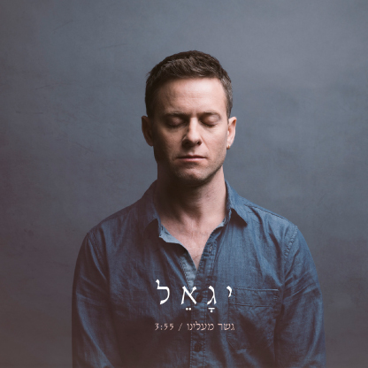

יגאל , למד משחק ב "בית צבי". הוא שחקן, מוסיקאי וצייר עסוק .
הוא משחק במספר הצגות, "המלבוש" בתיאטרון "אספקלריא" לצד מוטי גלעדי ודני שטג,
בהצגה "מאחורי הגדר" בתפקיד ראשי וגם על תקן צייר התפאורה של ההצגה.
בחודש שעבר הוא הצטלם לסדרה "משיח" שעתידה לעלות ב "קשת", ובימים אלה הוא מצטלם
לסרט "יומני אוסלו" בקייב שבאוקראינה בו הוא מגלם את ד"ר רון פונדק ז"ל.
התערוכה שלו "רחשים" מציגה ברחבי הארץ, אבל המוסיקה תמיד ברקע..
הוא כתב שני אלבומים אשר אחד מהם "הגיץ" בניהולו המוסיקלי של קובי אוז שהיה פארודיה על הזמר המזרחי.
ליגאל מסלול חיים לא קונבנציונאלי, משפחתו הדתית עלתה מקנדה, הוא למד בישיבה, סולק ממנה, נשר מהלימודים והחל לעבוד במוסך כנגד כל הציפיות.
דווקא אל המסגרת הצבאית הוא התחבר, הוא שירת כרס"פ, ולאחר מכן כמ"פ בפנימייה והשתחרר בהצטיינות.

לאחר שנים של עשייה, יגאל מרגיש בשל מתמיד להוציא את אלבומו "מילים, דרך, כוונות".
באלבום הוא משתף פעולה עם איש הרדיו דן כנר, כנר יקריא את קטעי הקריאה שישלבו בין השירים המושרים.
האלבום מוקדש לעושרה של השפה העברית, הוא מוקפד ויש בו שימת דגש על השפה.
"גשר מעלינו" הינה הסנונית הראשונה מתוך האלבום. השיר הוא סגירת מעגל בין פילר לבין מערכת יחסים שהפילה אותו לתהומות הכאב.

לפרטים נוספים: גלית קאשי-יחסי ציבור 052-2640959

